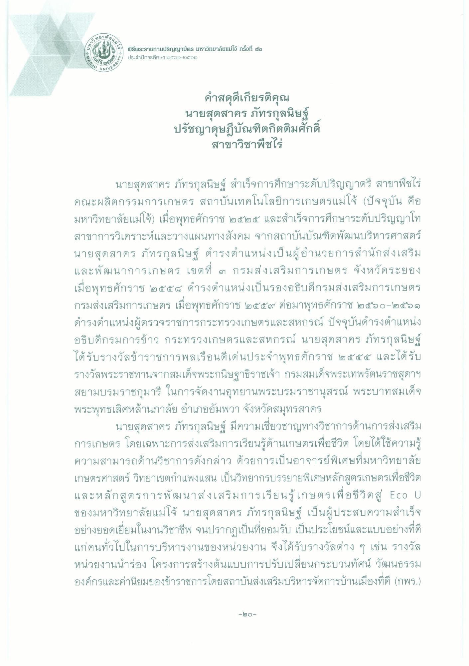
มหาว)
พิธีพระราชทานปริญญาบัตร มหาวิทยาลัยแม่โจ้ ครั้งที่ ๔๒ S / ประจําปีการศึกษา ๒๕๖๑-๒๕๖๒
MAEJO
UNIVERS
คําสดุดีเกียรติคุณ นายสุดสาคร ภัทรกุลนิษฐ์ ปรัชญาดุษฎีบัณฑิตกิตติมศักดิ์
สาขาวิชาพืชไร่
นายสุดสาคร ภัทรกุลนิษฐ์ สําเร็จการศึกษาระดับปริญญาตรี สาขาพืชไร่ คณะผลิตกรรมการเกษตร สถาบันเทคโนโลยีการเกษตรแม่โจ้ (ปัจจุบัน คือ มหาวิทยาลัยแม่โจ้) เมื่อพุทธศักราช ๒๕๒๕ และสําเร็จการศึกษาระดับปริญญาโท สาขาการวิเคราะห์และวางแผนทางสังคม จากสถาบันบัณฑิตพัฒนบริหารศาสตร์ นายสุดสาคร ภัทรกุลนิษฐ์ ดํารงตําแหน่งเป็นผู้อํานวยการสํานักส่งเสริม และพัฒนาการเกษตร เขตที่ ๓ กรมส่งเสริมการเกษตร จังหวัดระยอง เมื่อพุทธศักราช ๒๕๕๔ ดํารงตําแหน่งเป็นรองอธิบดีกรมส่งเสริมการเกษตร กรมส่งเสริมการเกษตร เมื่อพุทธศักราช ๒๕๕๙ ต่อมาพุทธศักราช ๒๕๖๐-๒๕๖๑ ดํารงตําแหน่งผู้ตรวจราชการกระทรวงเกษตรและสหกรณ์ ปัจจุบันดํารงตําแหน่ง อธิบดีกรมการข้าว กระทรวงเกษตรและสหกรณ์ นายสุดสาคร ภัทรกุลนิษฐ์ ได้รับรางวัลข้าราชการพลเรือนดีเด่นประจําพุทธศักราช ๒๕๕๕ และได้รับ รางวัลพระราชทานจากสมเด็จพระกนิษฐาธิราชเจ้า กรมสมเด็จพระเทพรัตนราชสุดาฯ สยามบรมราชกุมารี ในการจัดงานอุทยานพระบรมราชานุสรณ์ พระบาทสมเด็จ พระพุทธเลิศหล้านภาลัย อําเภออัมพวา จังหวัดสมุทรสาคร
นายสุดสาคร ภัทรกุลนิษฐ์ มีความเชี่ยวชาญทางวิชาการด้านการส่งเสริม การเกษตร โดยเฉพาะการส่งเสริมการเรียนรู้ด้านเกษตรเพื่อชีวิต โดยได้ใช้ความรู้ ความสามารถด้านวิชาการดังกล่าว ด้วยการเป็นอาจารย์พิเศษที่มหาวิทยาลัย เกษตรศาสตร์ วิทยาเขตกําแพงแสน เป็นวิทยากรบรรยายพิเศษหลักสูตรเกษตรเพื่อชีวิต และหลักสูตรการพัฒนาส่งเสริมการเรียนรู้เกษตรเพื่อชีวิตสู่ Eco บ ของมหาวิทยาลัยแม่โจ้ นายสุดสาคร ภัทรกุลนิษฐ์ เป็นผู้ประสบความสําเร็จ อย่างยอดเยี่ยมในงานวิชาชีพ จนปรากฏเป็นที่ยอมรับ เป็นประโยชน์และแบบอย่างที่ดี แก่คนทั่วไปในการบริหารงานของหน่วยงาน จึงได้รับรางวัลต่าง ๆ เช่น รางวัล หน่วยงานนําร่อง โครงการสร้างต้นแบบการปรับเปลี่ยนกระบวนทัศน์ วัฒนธรรม องค์กรและค่านิยมของข้าราชการโดยสถาบันส่งเสริมบริหารจัดการบ้านเมืองที่ดี (กพร.)
- โต 0

